
P R E S S E M I T T E I L U N G

Burger to Go konsequent weitergedacht

- CONVAR Europe bringt weltweit ersten Mashed-Burger auf den Markt – Geschmack und bissfeste Konsistenz erinnern an frisch zubereiteten Smashed-Burger
- Instant-Trockenpulver enthält Bestandteile von Patty und Bun auf Basis von Weizenmehl, Rindfleisch, Cheddar, Zwiebeln und Gewürzen – Mindestens zehn Jahre haltbar
- Nach Wasserzugabe im strom- und flammenlosen Heizbeutel in 20 Minuten zubereitet – Ideal für Outdoor, Camping, taktische Einsätze und Krisenvorsorge und überall dort, wo warme Mahlzeiten ohne Strom und offene Flamme gefragt sind

Pirmasens, 10. Juli 2026. Verpflegung neu denken und innovativ für den Verzehr unterwegs umsetzen: Mit neuartigen Produkten wie einer Schüttelpizza oder auch einem schokoladigen Eiscreme-Pulver mit Kühleffekt hat die CONVAR Europe GmbH aus Pirmasens in der Vergangenheit bereits mehrfach auf überraschend ungewöhnliche Weise mit Konventionen des klassischen Lebensmittelkonsums gebrochen – und damit eine wachsende Community von Fans und Stammkunden gewonnen. Neu im Sortiment ist jetzt der Mashed-Burger und damit eine Weltneuheit. Dabei handelt es sich um einen vollwertigen Burger als Instant-Trockenpulver; enthalten sind die typischen Bestandteile von Patty und Bun auf der Basis von Weizenmehl, herzhaftem Rindfleisch, schmelzendem Cheddar, Zwiebeln und Gewürzen.
Die einfache Zubereitung erfolgt über die Zugabe von Wasser in einem im Set enthaltenen Heizbeutel – ganz ohne Kocher, Strom oder offenes Feuer und in rund 20 Minuten verzehrfertig. Zu den Zielgruppen zählen insbesondere Outdoor-Fans, Camper, taktische Anwender sowie – dank mindestens zehnjähriger Haltbarkeit – alle, die sich auf Krisen- und Notfallszenarien vorbereiten möchten.
Der im Aufreißbeutel verpackte CONVAR™ Feldküche Mashed-Burger ist inklusive mehrfach verwendbarem HeatBag und Heizelement als Einpersonenpackung (EPa) mit 120 g Füllgewicht zum Preis von 7,95 Euro zuzüglich Versandkosten erhältlich. Der Vertrieb erfolgt über shop.conserva.de sowie den Outdoor- und Tactical-Fachhandel.

Erstaunlich echte Burger-Textur ohne Backprozess
Heißhunger auf einen saftigen Smashed-Burger, aber die nächste Fastfood-Kette oder der heimische Grill sind meilenweit entfernt? Dank einer speziellen Rezeptur und Verarbeitungstechnologie erreicht der Mashed-Burger von CONVAR Europe ein Geschmacks- und Mundgefühl, das mit seiner locker-weichen, brotähnlichen Struktur einem frisch zubereiteten Smashed-Burger sehr nahekommt. „Unser Mashed-Burger zeigt, dass man mit Instant-Nahrung gerade auch geschmacklich auf hohem Niveau punkten kann“, sagt. „Die größte Herausforderung bestand darin, eine typische Burger-Textur zu entwickeln. Nach unserem Kenntnisstand ist uns das als erstem Hersteller überhaupt gelungen: ein herzhafter Snack mit kräftigem Burger-Charakter, ideal für eine schnelle, warme Mahlzeit im Einsatz, unterwegs oder die autarke Versorgung.“

Über die CONVAR Europe GmbH
Die CONVAR Europe GmbH mit Sitz in Pirmasens ist Hersteller von Langzeit-, Not- und Outdoor-Nahrung und gehört zur CONVAR FOODS Gruppe. Das Unternehmen beliefert Hilfsorganisationen, Militär sowie Behörden und Organisationen mit Sicherheitsaufgaben (BOS) in Europa und weltweit. An ihren Standorten Pirmasens und Waldfischbach-Burgalben betreibt die Gruppe Disaster Recovery Center mit permanenter Lagerkapazität für bis zu 1,2 Millionen Verpflegungseinheiten – rund um die Uhr abrufbereit.
https://convar-foods.com
20260710_con

Begleitendes Bildmaterial:
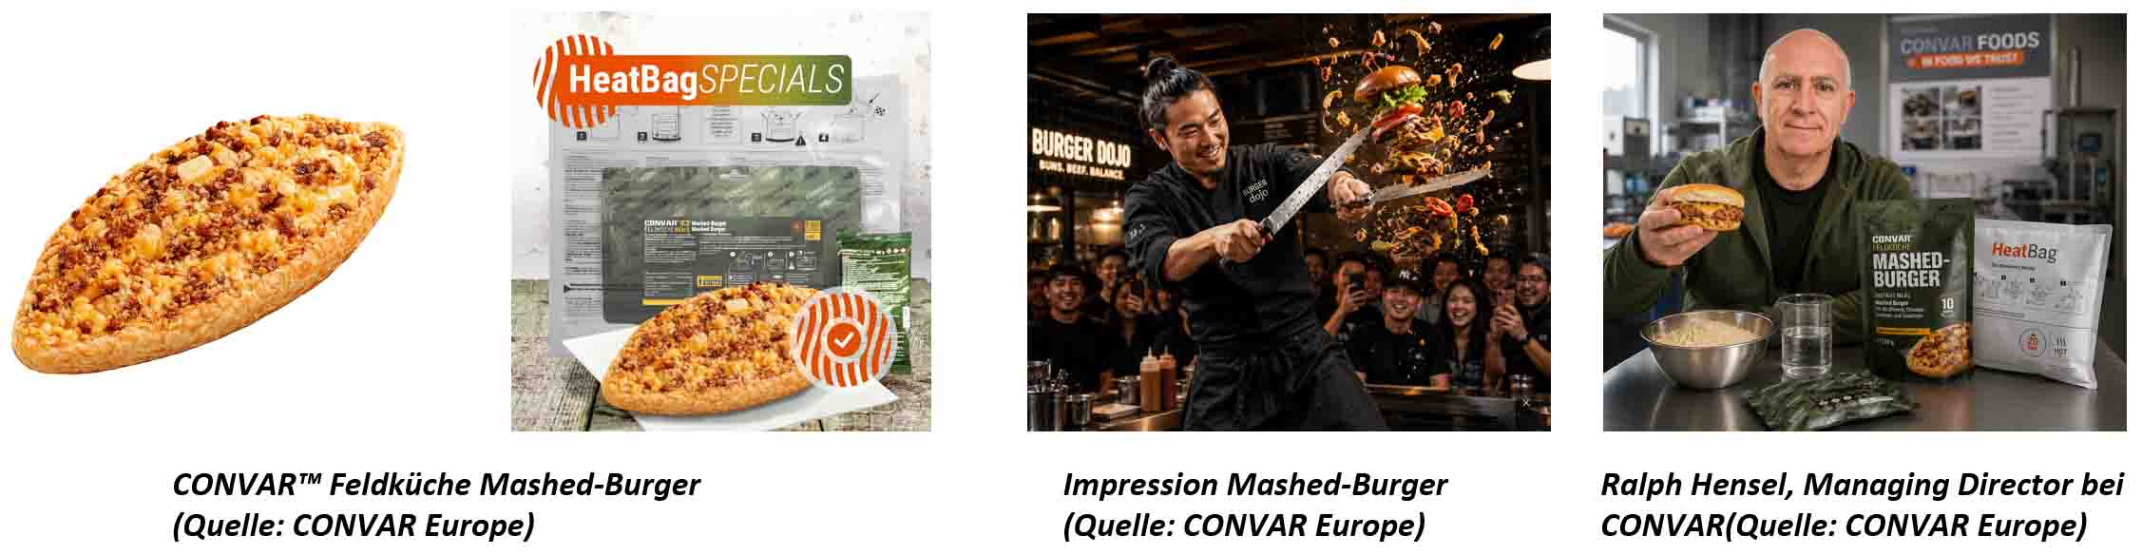
[ Download unter https://ars-pr.de/20260710_con ]

Presse-Ansprechpartner
ars publicandi GmbH
Martina Overmann
Schulstraße 28
D-66976 Rodalben
Telefon: +49 6331 5543-13
Telefax: +49 6331 5543-43
https://www.ars-pr.de
MOvermann@ars-pr.de

